***Zestaw C***

**Wpływ prądów morskich na klimat Kanady. Cyrkulacja powietrza**

Na podstawie podręcznika i atlasu geograficznego wykonaj polecenia.

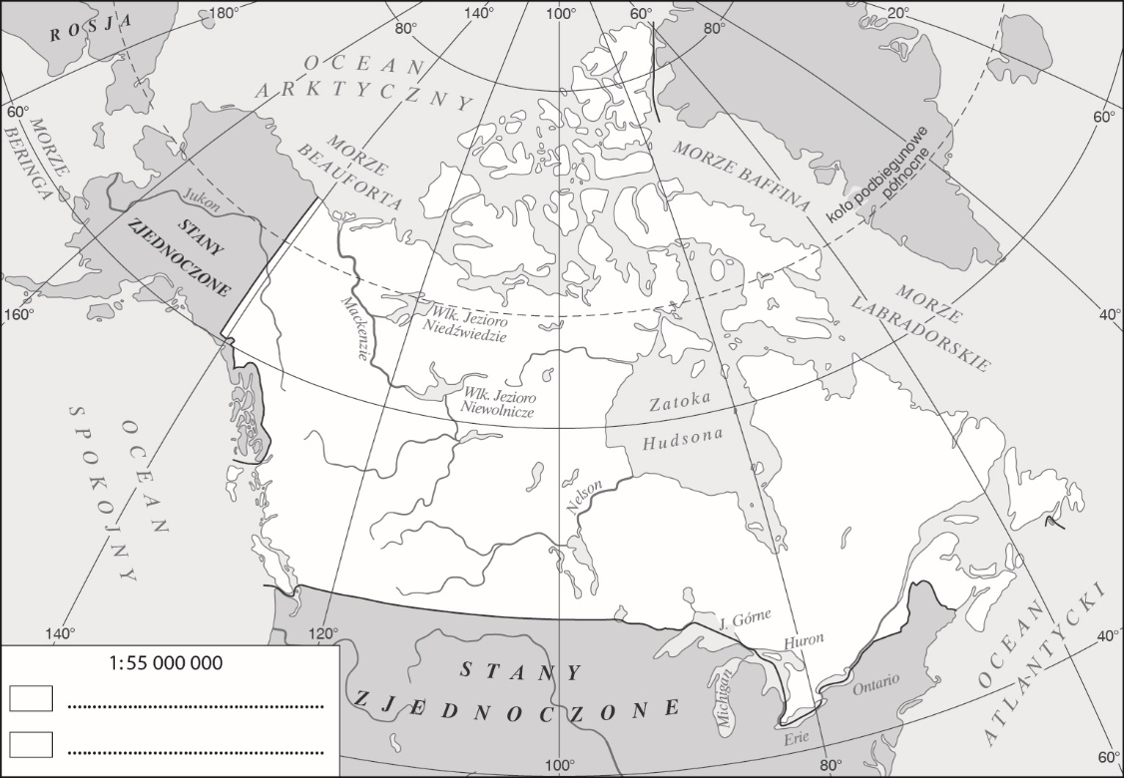

**1.** Wymień prądy morskie opływające obszar Kanady. Zaznacz je na mapie i uzupełnij legendę.

Prądy ciepłe: ______________________________________________________________________________________________

Prądy chłodne: ____________________________________________________________________________________________

**2.** Przeanalizuj roczną sumę opadów atmosferycznych oraz średnie roczne wartości temperatury powietrza i określ, jaki wpływ mają prądy morskie na klimat Kanady.

Wpływ prądów ciepłych: _________________________________________________________________________________

_____________________________________________________________________________________________________________

Wpływ prądów chłodnych: ______________________________________________________________________________

_____________________________________________________________________________________________________________

**3.** Określ różnicę między cyrkulacją powietrza latem oraz zimą w Kanadzie. Oceń wpływ cyrkulacji powietrza na warunki klimatyczne na obszarze Kanady.

*44 Scenariusz lekcji*

_____________________________________________________________________________________________________________

_____________________________________________________________________________________________________________

_____________________________________________________________________________________________________________